Six conseils simples pour démasquer les fausses infos sur internet
Les plus populaires
1Soignies: les honneurs militaires à un jeune des Forces Spéciales décédé à l'entraînement
Soignies: les honneurs militaires à un jeune des Forces Spéciales décédé à l'entraînement
2Un enfant de Silly brûlé, frappé, humilié… pourtant, ses parents ne seront sans doute jamais sanctionnés
Un enfant de Silly brûlé, frappé, humilié… pourtant, ses parents ne seront sans doute jamais sanctionnés
3Hells Angels: trois des 12 personnes interpellées ont été libérées
Hells Angels: trois des 12 personnes interpellées ont été libérées
4Produits périmés et dates de congélation falsifiées: Veviba, à Bastogne, perd son agrément
Produits périmés et dates de congélation falsifiées: Veviba, à Bastogne, perd son agrément
5Donald Trump lâché par son principal conseiller économique
Donald Trump lâché par son principal conseiller économique
Tout le monde, y compris de grands médias et des grands reporters aguerris, s'est déjà fait avoir un jour par une fausse information. L'objectif est bien sûr que cela n'arrive jamais. Mais à l'heure des réseaux sociaux et des rumeurs qui se propagent à toute vitesse, il n'est pas toujours facile de trier instantanément le vrai du faux. Surtout pour les journalistes qui cherchent des nouvelles croustillantes, à même de "faire le buzz" et d'attirer le lecteur.
Voici quelques conseils pour éviter de relayer de fausses informations et pour débusquer les canulars qui circulent sur la toile.
1. Aller à la source
A une époque où le copier-coller est roi, certains médias prennent de moins en moins le temps de vérifier les informations qu'ils diffusent. On se retrouve ainsi avec des phrases telles que "selon tel journal, lui-même repris par tel autre..." Le mieux est donc de remonter le chemin jusqu'à la source de première main. Un peu comme on remonterait le cours d'une rivière pour voir d'où elle est partie. Reste à se demander ensuite si on peut faire confiance à cette source. Et ce n'est pas toujours garanti.
Ainsi, si les journalistes étaient remontés à la source, ils ne se seraient pas laissés prendre par cette histoire d'"une Autrichienne [qui] porte plainte contre ses parents pour avoir posté des photos d'elle bébé sur Facebook". Cette jeune fille n'a jamais existé. A l'origine de l'histoire, il y a un média autrichien qui a interrogé un avocat sur un cas fictif. Avec cette question : "Que se passerait-il légalement si quelqu'un déposait plainte contre ses géniteurs dans pareil cas ?"
Ce genre de méprise arrive très souvent. Mais une fois l'intox révélée, il est rare que les sites qui se sont fait piéger reconnaissent leur erreur et fassent amende honorable. La preuve avec cette enquête menée par le journaliste français Yann Guégan en août dernier. Pourtant, la déontologie journalistique oblige les médias à rectifier leur erreur.
"La nécessité de rectifier une information inexacte dépend du degré de gravité de l’erreur commise. Lorsqu’un journaliste commet une erreur importante et/ou préjudiciable et/ou qui touche à des sujets sensibles, il se doit de la rectifier", peut-on lire dans un numéro des Carnets de la déontologie récemment publié par le conseil de déontologie journalistique (à retrouver en intégralité en cliquant ici).
Mieux vaut aussi se méfier des propos rapportés par un tiers. Une personnalité a-t-elle vraiment prononcé la phrase qu'on lui fait dire ? Au départ d'une polémique, il y a parfois une simple erreur de retranscription. Cas pratique : début septembre 2016, Bruno Le Maire, candidat à la primaire de la droite et du centre en France est accusé d'avoir tenu des propos sexistes. La faute revenait à un tweet inexact de la chaîne d'info BFM TV.

Pour retrouver l'origine d'une phrase, on peut tenter de la taper dans Google en la mettant entre guillemets.
Sur les réseaux sociaux, regardez si le compte Twitter ou Facebook est bien le compte officiel et certifié de la personne. Un petit "v" bleu figure alors en bonne place sur son profil.
2. Faire une recherche dans Google Image
Le moteur de recherche Google possède un outil très utile : Google Image. Plutôt que d'y chercher du texte, on y cherche... des photos. On peut ainsi vérifier si un cliché est vraiment nouveau ou s'il a déjà été posté par le passé. Pour ce faire, il suffit de glisser l'image dans la barre de recherche de son navigateur ou de faire un clic droit sur une photo et de choisir "rechercher une image avec Google".
En février 2014, des citoyens ukrainiens investissent l'une des demeures de Viktor Ianoukovytch. Ils découvrent alors le luxe dans lequel vivait leur président déchu. Une photo commence à tourner sur les réseaux sociaux, celle de ses prétendues toilettes. Un luxueux trône doré dont les accoudoirs sont ornés par des têtes de lions. Pourtant, une recherche dans Google Image prouve que cette photo n'a pas du tout été prise en 2014 et qu'elle tourne sur les réseaux sociaux depuis des années.

3. Se méfier des agences de presse improvisées
Ils s'appellent "Info 140", "Breaking 3.0", "Infos françaises" ou "Les News". Sortes d'agences de presse informelles, ces comptes Twitter relayent des informations glanées un peu partout sur la toile. Ils partagent leurs tweets en les accompagnant de petites boules rouges, de "ALERTE" ou de "URGENT" pour imiter la très sérieuse Agence France-Presse (qui n'est pas non plus à l'abri d'une erreur, mais qui peut compter sur un réseau de journalistes professionnels partout dans le monde). Problème : ils ne vérifient pas toujours les informations qu'ils partagent, au point de se mettre en délicatesse avec la loi.

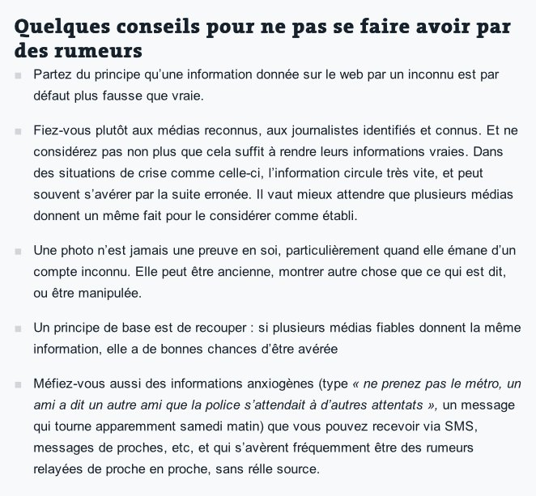

Informations sur les Publicités Twitter et confidentialité
4. Aller faire un tour sur hoaxbuster.com
Voilà maintenant plus de 15 ans que le site internet hoaxbuster.com chasse les canulars (un "hoax" en anglais) sur le web. Si un de vos contacts vous envoie un mail pour dire que "attention, Facebook va devenir payant ! Voici comment garder votre compte gratuit !" (notons au passage que, il y a 10 ans, on aurait dit "attention, MSN va devenir payant !"), rendez-vous sur Hoaxbuster avant de "faire tourner".
Grâce à l'onglet "recherche" en haut de la page d'accueil, vous saurez si le mail de votre ami a déjà fait l'objet d'un signalement, depuis quand cette rumeur circule et si elle est fondée ou non.
5. Ne pas croire les sites parodiques
Depuis quelques années, des "médias" humoristiques ont décidé que ce serait le 1er avril tous les jours. Sur legorafi.fr (une parodie du journal français "Le Figaro") on lit par exemple ce titre : "Le créateur de la blague sur la couleur du cheval blanc d’Henri IV obtient gain de cause" ou celui-là "Caramail : Un bug rend publiques les conversations sur le tchat datant d’il y a douze ans". A l'époque de leur publication, en 2012, Le Gorafi n'était pas encore très connu et quelques médias belges étaient tombés dans le panneau...
En Belgique, le spécialiste du genre s'appelle nordpresse.be. Ses fausses nouvelles en ont trompé plus d'un, politiques compris. L'article intitulé "Brigitte Bardot : 'J’ai couché avec Marine Le Pen en 1992'" a par exemple fait l'objet d'une question au premier degré dans l'émission "Les Grosses Têtes" animée par Laurent Ruquier sur la radio RTL.
6. Lire des sites d'infos spécialisés en fact checking
Une info ? Une intox ? De nombreux sites d'information reconnus ont développé ces dernières années un pôle consacré au "fact checking". Leur rôle : démonter les théories du complot, les chiffres erronés balancés l'air de rien et à la grosse louche par des ténors politiques ou bien remettre une photo dans son contexte.
Sur la chaîne d'information en continu France 24, ils s'appellent "Les observateurs". Leur travail de vérification de l'information permet ainsi d'établir que "Non, des migrants n’ont pas pique-niqué dans un cimetière à Calais" ou de démonter six fausses rumeurs autour des attentats de Nice.
Citons encore "Les Décodeurs" du journal Le Monde ou "LibéDésintox" du journal Libération. En 2017, ce dernier a lancé checknews.fr présenté comme "le moteur de recherche humain". "Posez vos questions, [les journalistes de Libération] prendront le temps d'enquêter avant de vous répondre", indique le site sur sa page d'accueil.

